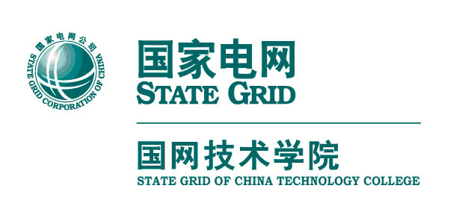

国网技术学院
山东电力高等专科学校

学工部（团委）
学工（团）〔2022〕047号

关于在全体学生中开展心理健康服务主题月活动的通知

泰安校区工作部：
为全力确保疫情防控期间学生群体思想稳定、心理健康、行为安全，加强人文关怀和心理疏导，结合疫情防控要求，决定在全体学生中开展“心理健康教育主题月”活动，有关事项通知如下：
- 活动主题
“疫”路同心，温暖同行
- 活动宗旨
以加强积极心理品质培育和压力缓解疏导为主线，结合
当前疫情防控形势，统筹协调全校心理专业工作人员力量，采取线上线下相结合的方式，面向全体学生开展形式多样、参与面广、贯穿始终的心理健康教育活动，增强学生疫情期间心理健康意识，普及心理健康知识，全力确保学生安全健康成长。
三、活动时间
2022年5月1日-30日
四、活动对象
全体在校学生
五、主要内容
（一）宣传普及心理健康知识
1.观看专题讲座。组织全体学生集中观看《疫情下自我心理调试》线上讲座，了解心理健康基本常识，掌握自我调试技巧，缓解疫情防控压力。
时 间：5月4日（周三）14:30-15:30
地 点：各班级教室
主讲人：北大六院黄薛冰
负责人：学工部 泰安校区学工处
2.制作系列微课。聚焦疫情防控状态下群体共性心理困扰，组织心理专业人员录制视频、动画、音频等形式的微课，每周1节，通过“鲁岳苑”微信公众号定期推送。
时 间：活动期间每周三推送
主讲人：杨华伟 漆 瑞 任永友 霍 焱 李元薇
3.推送每日“心”文。“鲁岳苑”微信公众号开设“微光心理”专栏，每日推送《用“心”战“疫”》系列文章，通过文案、动画等方式介绍心理调适技巧，为学生提供随手可及的“百宝箱”。
时 间：活动期间每日推送
负责人：霍 焱
（二）开展朋辈文化实践活动
4.开展“心随影动”电影赏析。精选国内外展现美好心灵、歌颂真善美的优秀影片，组织学生集中观影，促进学生自我认知，在他人的故事里感悟负责任的生活态度和人生意义，完善人格和充实自我。
时 间：活动期间每周二晚
地 点：泰山学区团体辅导室
泰安学区实训楼二楼合堂教室
负责人：任永友 学生心理社团
5.开展“校园短视频”征集。组织学生围绕心理健康教育以及疫情防控期间个人心得体会创作录制短视频，开展征集评选活动，优秀作品代表学院推荐参加全省高校“5·25”心理健康校园短视频创编大赛。
时 间：5月1日-30日
负责人：赵 婷 学生心理社团
6.开展“三个美好”21天打卡。利用“掌上学院”APP，组织学生每日记录生活中发生的三件美好的事情，引导学生用积极的视角看待世界，以更加乐观的态度面对压力和困难，激发生活的热情与活力。
时 间：5月4日-24日
负责人：侯晓燕 学生会
（三）提供“双线”咨询服务资源
7.动态更新关爱人员台账。建立关爱人员台账并及时更新，“一人一策”开展“暖心”服务，实行“日报告零报告”制度，做到动态第一时间掌握，信息第一时间上报，措施第一时间到位，问题第一时间解决。
时 间：活动期间每日更新报送
负责人：泰安校区学工处
8.开设网上咨询渠道。统筹协调各校区心理专业人员力量，通过“掌上学院”APP跨校区、跨学区开设网络咨询渠道，为学生提供充足、多样化的咨询资源，确保每学区每日咨询资源不少于4个（2个线上，2个现场）。
咨询师：杨华伟 漆 瑞 任永友 侯晓燕 霍 焱
李元薇
9.举办团体心理工作坊。按照团体辅导计划，开设《身心减压之旅》《情绪管理与人际交往》《我的优势品格》《亲密关系》四个主题工作坊，通过“掌上学院”APP进行招募，线上线下相结合，有效扩大覆盖面。
时 间：活动期间每周一课外活动
带领人：漆 瑞 任永友 霍 焱 李元薇
（四）关注辅导员群体心理状况
10.开展“青春领路人”减压工作坊。分两批次组织辅导员参加线上减压工作坊，适度缓解疫情封控期间辅导员工作压力，维护辅导员队伍心理健康和安全稳定，更好地服务学生、关爱学生。
时 间：5月上旬、中旬各1次
负责人：学工部
五、工作要求
1.树立大局意识。确保学生安全稳定是学院当前疫情防控形势下面临的第一要务，是学院安全稳定的底线。全院各部门要牢固树立大局意识，密切配合，集中全院专业优势力量全力保障学生心理安全健康。
2.完善工作机制。学工部要牵头做好组织协调工作，组建疫情期间心理服务团队，建立有效高效的沟通机制，每日召开线上碰头会，建立上下左右贯通的信息沟通机制，明确分工，密切配合，责任清晰。
3.注重活动实效。泰安校区要从学生心理状况实际、整体工作实际出发，统筹各项活动安排，做到详略得当、张弛有度、注重实效，培育并常态化开展特色活动，打造精品心理工作品牌。
联系人：杨华伟 9161

学员学生工作部（团委）
2022年4月29日

